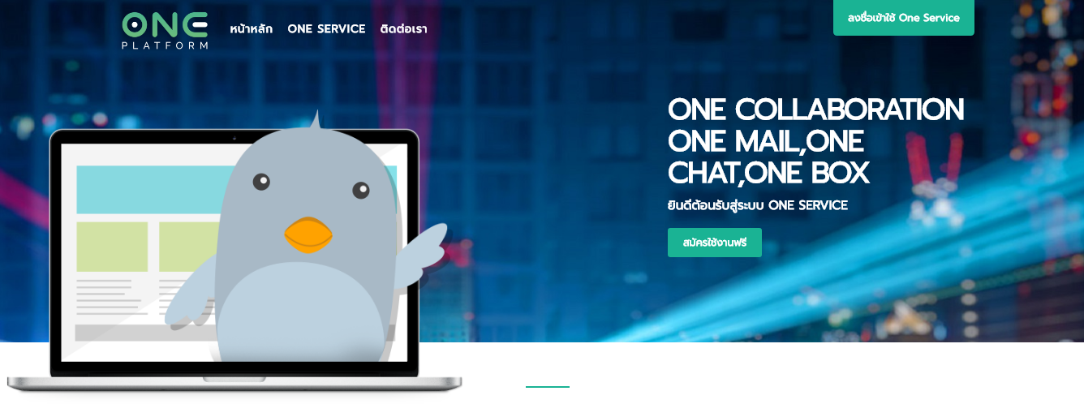

**User Manual**

**ONE.TH**

**API For Citizen**

**(คู่มือการใช้ระบบสำหรับนักพัฒนาซอฟต์แวร์)**

**สารบัญ  
______________________________________________________**

API Register 4

API Login 10

API Authorization Code 15

API Logout for Authorization Code 19

API Get User Profile 20

API Insert Profile 22

API Reset Password 25

API Upgrade LoA by Email 34

API Upgrade LoA by OTP 36

API Check ID_Card and Passport 39

API Check ID_Card กับ ONE ID 41

API Check Email 43

API Check One Mail 45

API Add Email 48

API Delete Email 50

API Check Username 52

API Add Address 54

Relation Citizen 57

API Add Relation In Relation Citizen 57

API Update Status In Relation Citizen 60

API Update Relation In Relation Citizen 62

API Get Relation Citizen 64

API Get Detail Sub ID 66

# API Register

คำอธิบาย : ใช้สำหรับสมัครบัญชีในการเข้าใช้งานระบบ   
Method :  Post

EndPoint : https://testoneid.inet.co.th/api/register_api (ในกรณีใช้ทดสอบ)

<https://one.th/api/register_api> (ในกรณีใช้งานจริง)

Request

Request Header:

Content-type: application/json

Request Body

| Parameters | Requires | type | Description | Error Message |
| --- | --- | --- | --- | --- |
| account_title_th | ไม่ใช่ | String | ต้องเป็น นาย, นางสาว, นาง | “the selected account title th is invalid” “Title account are not match” |
| first_name_th | ไม่ใช่ | String | กรอกชื่อเป็นภาษาไทย | “The first name th format is invalid” |
| last_name_th | ไม่ใช่ | String | กรอกนามสกุล เป็นภาษาไทย | “The last name th format is invalid” |
| account_title_eng | ไม่ใช่ | String | ต้องเป็น Mr, Miss, Mrs | “the selected account title eng is invalid” “Title account are not match” |
| first_name_eng | ไม่ใช่ | String | กรอกชื่อเป็นภาษาอังกฤษ | “The first name eng format is invalid” |
| last_name_eng | ไม่ใช่ | String | กรอกนามสกุลเป็นภาษาอังกฤษ | “The last name eng format is invalid” |
| id_card_type | ไม่ใช่ | String | ต้องเป็น ID_CARD หรือPASSPORT | “the selected id card type is invalid” |
| id_card_num | ไม่ใช่ | String | เลขบัตรประชาชน หรือ เลขที่หนังสือเดินทาง | “ID card is incorrect” “id duplicate” |
| email | ไม่ใช่ | String | อีเมลที่สามารถยืนยันตัวตนได้ | “email format is invalid” “email duplicate” |
| mobile_no | ใช่ | String | เบอร์โทรศัพท์ที่สามารถยืนยันตัวตนได้ 10 หลัก | “The mobile no format is invalid” “The mobile no may not be greater than 10 characters” “The mobile no must be at least 10 characters.” |
| birth_date | ไม่ใช่ | String | วันเกิด โดยมีรูปแบบเป็น ปี ค.ศ.-เดือน-วัน เช่น 1996-01-15 | “the birth date does not match the format Y-m-d” |
| username | ใช่ | String | จำกัดให้ประกอบไปด้วย ตัวอักษรภาษาอังกฤษพิมพ์เล็กอย่างน้อย 1 ตัว และ สามารถใส่ตัวเลขอารบิกได้แต่ห้ามมีอักขระพิเศษ โดยความยาวของชื่อผู้ใช้งานจำกัดให้อยู่ระหว่าง 6 ถึง 100 ตัวอักษร  *ข้อมูลที่เก็บใน database จะเก็บตัวอักษรภาษาอังกฤษเป็นตัวพิมพ์เล็กเท่านั้น (case sensitive)  *ผู้ใช้สามารถใช้อีเมล [xxxx@one.th](mailto:xxxx@one.th) ในการเข้าสู่ระบบได้ | “username duplicate” “The username no may not be greater than 100 characters” "The username must be at least 6 characters." |
| password | ใช่ | String | จำกัดไม่เกิน 100 ตัวอักษร สามารถใส่ตัวอักษรเป็นภาษาใดก็ได้ ภาษาอังกฤษสามารถเป็นพิมพ์เล็กพิมพ์ใหญ่, ตัวเลข, และอักขระพิเศษได้ | “The password must be at least 8 characters." “The password no may not be greater than 100 characters” |
| ref_code | ใช่ | String | รหัสสำหรับยืนยัน Service Provider ซึ่งทาง ONE ID เป็นคนสร้างขึ้น | “Refcode Not Found” |
| clientId | ใช่ | String | รหัสสำหรับยืนยัน Service Provider ซึ่งทาง ONE ID เป็นคนสร้างขึ้น | “client and key are not match” “Permission denied” |
| secretKey | ใช่ | String | รหัสสำหรับยืนยัน Service Provider ซึ่งทาง ONE ID เป็นคนสร้างขึ้น | “client and key are not match” |

สรุป Error message :

account_title_th : title account are not match, คำนำหน้าชื่อภาษาไทยและอังกฤษไม่ตรงกัน  
 the selected account title th is invalid : คำนำหน้าชื่อภาษาไทย รูปแบบ   
 ไม่ถูกต้อง

first_name_th : The first name th format is invalid : ชื่อจริงภาษาไทย รูปแบบไม่ถูกต้อง

last_name_th : The last name th format is invalid : นามสกุลภาษาไทย รูปแบบไม่ถูกต้อง

account_title_eng : title account are not match : คำนำหน้าชื่อภาษาไทยและอังกฤษไม่ตรงกัน

the selected account title eng is invalid : คำนำหน้าชื่อภาษาอังกฤษรูปแบบไม่ถูกต้อง

first_name_eng : The first name eng format is invalid : ชื่อจริงภาษาอังกฤษ รูปแบบไม่   
 ถูกต้อง

last_name_eng : The last name eng format is invalid : นามสกุลภาษาอังกฤษ รูปแบบไม่  
 ถูกต้อง

id_card_type : the selected id card type is invalid : ชนิดบัตร รูปแบบไม่ถูกต้อง

id_card_num : id duplicate : มีรหัสประชาชน หรือ เลขที่หนังสือเดินทางนี้อยู่แล้ว

ID card is incorrect : รหัสประชาชน หรือ เลขที่หนังสือเดินทาง รูปแบบไม่  
 ถูกต้อง

email : email format is invalid : อีเมล รูปแบบไม่ถูกต้อง  
 email duplicate : มีอีเมลนี้อยู่แล้ว

mobile_no : The mobile no format is invalid : หมายเลขโทรศัพท์ รูปแบบไม่ถูกต้อง  
 The mobile no may not be greater than 10 characters : เบอร์โทรศัพท์  
 ต้องไม่เกิน 10 ตัว

The mobile no must be at least 10 characters : เบอร์โทรศัพท์ต้องไม่ น้อยกว่า 10 ตัว

birth_date : the birth date does not match the format Y-m-d : รูปแบบวันเกิดไม่   
 ถูกต้อง

username : username duplicate : มีชื่อผู้ใช้งานนี้อยู่แล้ว

The username no may not be greater than 100 characters : ชื่อผู้ใช้งานต้องไม่เกิน 100 ตัว   
The username must be at least 6 characters : ชื่อผู้ใช้งานต้องไม่น้อยกว่า 6 ตัว

password : The password no may not be greater than 100 characters : รหัสผ่าน

ต้องไม่เกิน 100 ตัว   
The password must be at least 8 characters : รหัสผ่านต้องไม่น้อยกว่า 8 ตัว

ref_code : Refcode Not Found : ไม่พบรหัสอ้างอิง

clientId : client and key are not match : client และ key ไม่ตรงกัน  
 Permission denied : การเข้าถึงถูกปฏิเสธ

secretKey : client and key are not match : client และ key ไม่ตรงกัน

ตัวอย่าง Request Body :

        {

"account_title_th": "นาย",

"first_name_th": "เทสส",

"last_name_th": "เทสสส",

"account_title_eng": "Mr",

"first_name_eng": "testt",

"last_name_eng": "Test",

"id_card_type": "ID_CARD",

"id_card_num": "xxxxxxxxxxxxx",

"email": "xxxxxxx@hotmail.com",

"mobile_no": "0941532648",

"birth_date": "2538-08-15",

"username": "xxxxxxxx",

"password": "xxxxxxxxxx",

"ref_code": "ตามที่ระบุไว้",

"clientId": "ตามที่ระบุไว้",

"secretKey":"ตามที่ระบุไว้"

}

Response

Response Type: application/json

Response Status Code:

200 OK  
400 Bad Requests

**Result**

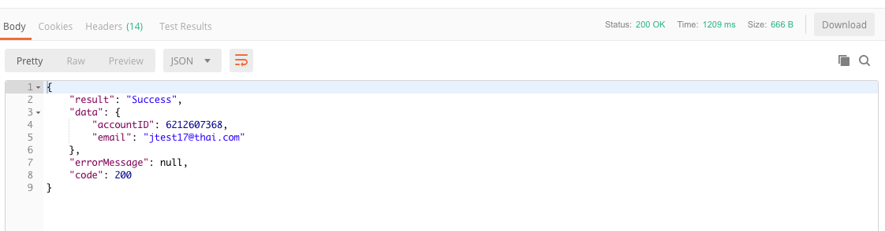

# API Login

คำอธิบาย : ใช้สำหรับการเข้าใช้งานระบบ สามารถทำได้ 2 แบบ คือ

1. Login โดยใช้ Access Token
2. Login โดยใช้ Refresh Token
3. **Login by Access Token**

* ใช้ในกรณีที่ Access Token ยังไม่หมดอายุ

Method :  Post

EndPoint       :   <https://testoneid.inet.co.th/api/oauth/getpwd> (ในกรณีใช้ทดสอบ)

https://one.th/api/oauth/getpwd (ในกรณีใช้งานจริง)

Request

Request Header:

Content-type: application/json

Request Body

| Parameters | Requires | type | Description | Error Message |
| --- | --- | --- | --- | --- |
| grant_type | ใช่ | String | ประเภทของการล็อกอิน ใน API นี้ ใช้คำว่า “Password” | “Client authentication failed” |
| client_id | ใช่ | String | รหัสสำหรับยืนยัน Service Provider ซึ่งทาง ONE ID เป็นคนสร้างขึ้น | “Client authentication failed” |
| client_secret | ใช่ | String | รหัสสำหรับยืนยัน Service Provider ซึ่งทาง ONE ID เป็นคนสร้างขึ้น | “Client authentication failed” |
| username | ใช่ | String | ชื่อผู้ใช้ที่ต้องการล็อกอิน | “Client authentication failed” |
| password | ใช่ | String | รหัสผ่าน | “Client authentication failed” |

สรุป Error message

Client authentication failed : ยืนยันตัวตนไม่ผ่าน

Parameter Mismatch : พารามิเตอร์ไม่ครบหรือไม่ถูกต้อง

ตัวอย่าง Request Body :

      {

"grant_type":"password",

"client_id":"ตามที่ระบุไว้",

"client_secret":"ตามที่ระบุไว้",

"username":"kornxxx",

"password":"m12345xxx"

}

Response

Response Type: application/json

Response Status Code:

200 OK

400 Bad Request  
401 Unauthorized

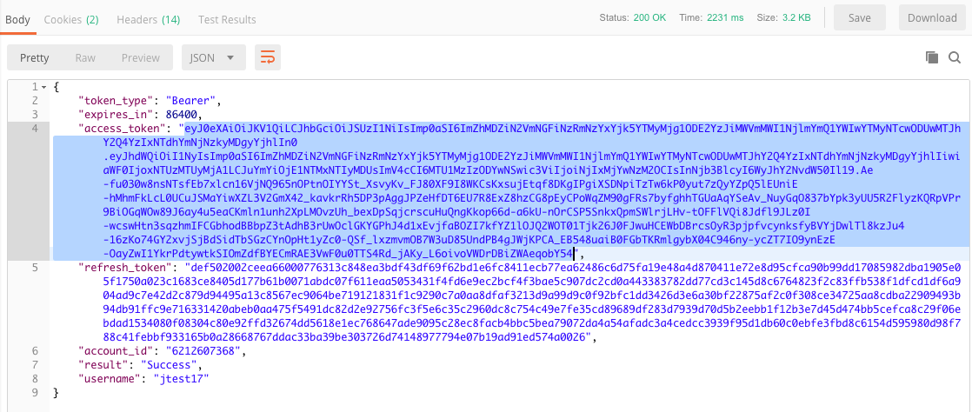**Result**

1. **Login by Refresh Token**

* ใช้ในกรณีที่ Access Token ของ URL : https://testoneid.inet.co.th/api/oauth/getpwd หรือ <https://one.th/api/oauth/getpwd> หมดอายุแล้ว เป็นการทำที่ระบบหลังบ้าน ไม่ต้องให้ User log in ใหม่ โดยนำ Refresh Token ของ API Getpwd มาใช้

Method :  Post

EndPoint       :   <https://testoneid.inet.co.th/api/oauth/get_refresh_token> (ในกรณีใช้ทดสอบ)

https//one.th/api/oauth/get_refresh_token (ในกรณีใช้งานจริง)

Request

Request Header:

Content-type: application/json

Request Body

| Parameters | Requires | type | Description | Error Message |
| --- | --- | --- | --- | --- |
| grant_type | ใช่ | String | ประเภทของการล็อกอิน ใน API นี้ ใช้คำว่า “refresh_token” | “Client authentication failed” |
| refresh_token | ใช่ | String | รหัสสำหรับยืนยัน Service Provider ซึ่งทาง ONE ID เป็นคนสร้างขึ้น | “Client authentication failed” |
| client_secret | ใช่ | String | รหัสสำหรับยืนยัน Service Provider ซึ่งทาง ONE ID เป็นคนสร้างขึ้น | “Client authentication failed” |

สรุป Error message

Client authentication failed : ยืนยันตัวตนไม่ผ่าน

Parameter Mismatch : พารามิเตอร์ไม่ครบหรือไม่ถูกต้อง

ตัวอย่าง Request Body :

{

"grant_type" : "refresh_token",

"refresh_token" : "",

"client_id": "xx",

"client_secret":"eZlHFvbWHK3L7AkwW7xNRxRPtJcgfiHrxxxxxxxxx"

}

Response

Response Type: application/json

Response Status Code:

200 OK

400 Bad Request  
401 Unauthorized

**Result**

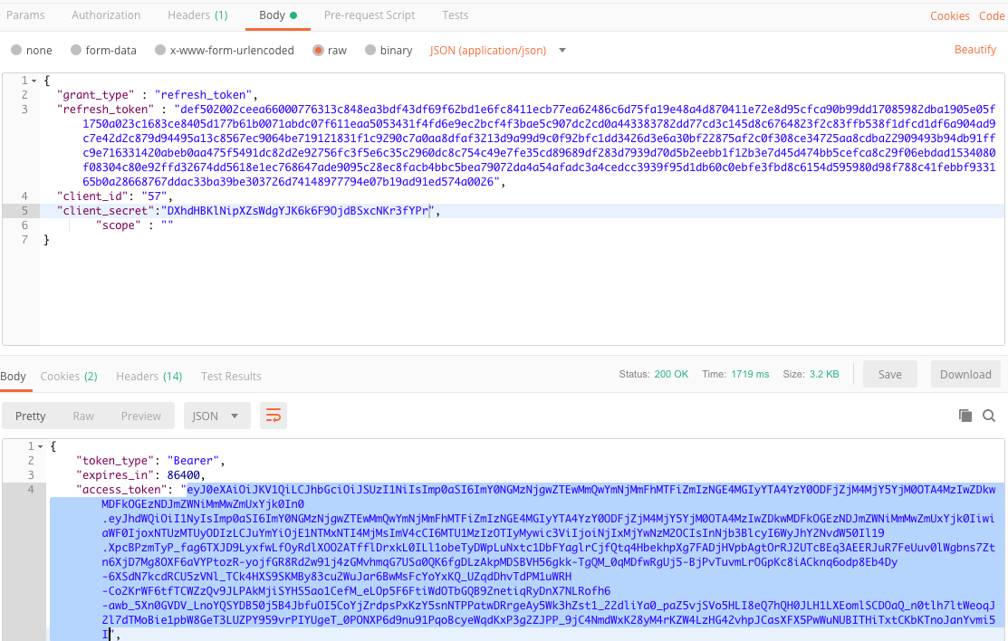

# API Authorization Code

คำอธิบาย : ใช้สำหรับล็อกอินโดยใช้หน้า login ของ ONE ID และ Redirect กลับไปหน้า Service

ที่เคยให้ URL Callback ไว้กับ ONE ID

*Step 1 : เพื่อ get code*

Method :  GET

EndPoint       :    https://testoneid.inet.co.th/[api/oauth/getcode](https://testoneid.inet.co.th/api/oauth/getcode) (ในกรณีใช้ทดสอบ)

https://one.th/[api/oauth/getcode](https://testoneid.inet.co.th/api/oauth/getcode) (ในกรณีใช้งานจริง)

Request

Request Header:

Content-type: application/json

Request Body:

| Parameters | Requires | type | Description | Note |
| --- | --- | --- | --- | --- |
| client_id | ใช่ | String | รหัสสำหรับยืนยัน Service Provider ซึ่งทาง ONE ID เป็นคนสร้างขึ้น | - |
| response_type | ใช่ | String | กรอก "code" | - |
| scope | ไม่ใช่ | - |  | - |

สรุป Error message

Parameter missing. Required client_id parameter. : ไม่พบพารามิเตอร์ กรุณากรอก

client_id

ตัวอย่าง Request Body :

{

"client_id" : "xx",

"response_type" : "code",

"scope" : ""

}

Response

Response Type: application/json

Response Status Code:

200 OK  
400 Bad Request

**Result**



*Step 2 เพื่อ get access token*

Method : POST

EndPoint     :    https://testoneid.inet.co.th/oauth/token (ในกรณีใช้ทดสอบ)

https://one.th/oauth/token (ในกรณีใช้งานจริง)

Request

Request Header:

Content-type: application/json

Request Body:

| Parameters | Requires | type | Description | Note |
| --- | --- | --- | --- | --- |
| grant_type | ใช่ | String | ชนิดของการล็อกอิน | กรอก "authorization_code" |
| client_id | ใช่ | String | กรอก "code" | - |
| client_secret | ใช่ | String | รหัสสำหรับยืนยัน Service Provider ซึ่งทาง ONE ID เป็นคนสร้างขึ้น | - |
| code | ใช่ | String | Code ที่ได้จาก step1 | - |

สรุป Error message

Parameter missing. Required client_id parameter. : ไม่พบพารามิเตอร์ กรุณากรอก

client_id

ตัวอย่าง Request Body :

{

"grant_type" : "authorization_code",

"client_id" : "xx",

"client_secret" : "xxxxxxxxxxxx",

"code" : "*กรอก code ที่ได้จาก step1*",

"scope" : ""

}

** หากข้อมูลถูกต้อง จะได้รับ Access Token และ Refresh Token กลับ

**Result**



# API Logout for Authorization Code

คำอธิบาย : ใช้สำหรับการ Logout แบบ Authorization Code เท่านั้น

EndPoint       :  <https://testoneid.inet.co.th/api/oauth/logout> (ในกรณีใช้ทดสอบ)

[https://one.th/api/oauth/logout](https://one.th/api/oauth/logout%20)  (ในกรณีใช้งานจริง)

Request

Request Header: -

Request Body:

| Parameters | Requires | type | Description | Note |
| --- | --- | --- | --- | --- |
| redirect_url | ใช่ | String | URL สำหรับการ Redirect กลับหลังจาก logout |  |

ตัวอย่าง Request Body :

https://testoneid.inet.co.th/api/oauth/logout?redirect_url= https://one.th

# API Get User Profile

คำอธิบาย : ใช้สำหรับดึงข้อมูลผู้ใช้งาน   
Method :  Get

EndPoint       :  <https://testoneid.inet.co.th/api/account> (ในกรณีใช้ทดสอบ)

<https://one.th/api/account> (ในกรณีใช้งานจริง)

Request

Request Header:

Authorization: Bearer access token

Request Body: -

Response

Response Type: application/json

Response Status Code:

200 OK

401 Unauthorized

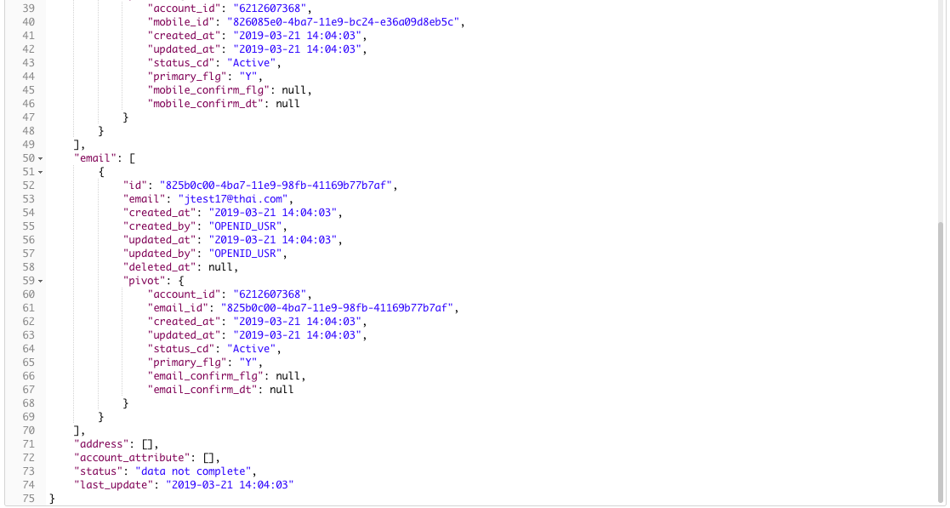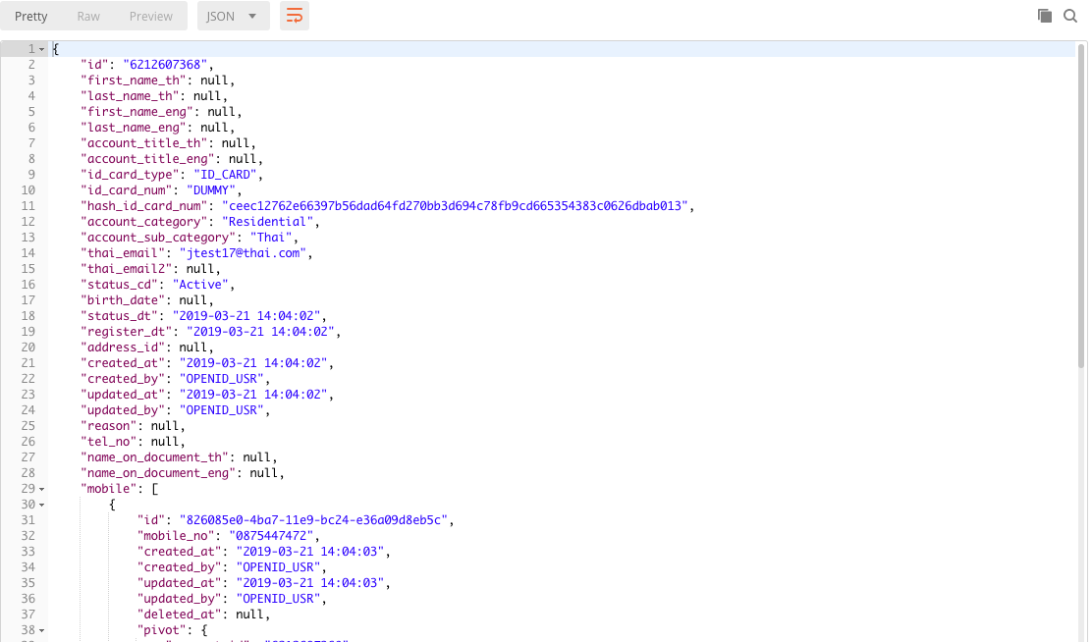**Result**

# API Insert Profile

คำอธิบาย : ใช้สำหรับเพิ่มข้อมูลส่วนตัว ซึ่งจำเป็นจะต้องกรอกข้อมูลเพิ่มเติมในการอัพเดต LoA level 1 ก่อนการยืนยันอีเมล   
Method :  Post

EndPoint       :    <https://testoneid.inet.co.th/api/insert_profile> (ในกรณีใช้ทดสอบ)

<https://one.th/api/insert_profile> (ในกรณีใช้งานจริง)

Request

Request Header:

Authorization : Bearer + access token

Content-type: application/json

Request Body

| Parameters | Requires | Type | Description | Note |
| --- | --- | --- | --- | --- |
| account_title_th | ไม่ใช่ | String | ต้องเป็น นาย, นางสาว, นาง | ต้องสัมพันธ์กับ account_title_eng |
| first_name_th | ไม่ใช่ | String | กรอกชื่อเป็นภาษาไทย | - |
| last_name_th | ไม่ใช่ | String | กรอกนามสกุล เป็นภาษาไทย | - |
| account_title_eng | ไม่ใช่ | String | ต้องเป็น Mr, Miss, Mrs | ต้องสัมพันธ์กับ account_title_th |
| first_name_eng | ไม่ใช่ | String | กรอกชื่อเป็นภาษาอังกฤษ | - |
| last_name_eng | ไม่ใช่ | String | กรอกนามสกุลเป็นภาษาอังกฤษ | - |
| id_card_type | ไม่ใช่ | String | ต้องเป็น ID_CARD หรือPASSPORT | ต้องส่งมาพร้อมกับ id_card_num |
| id_card_num | ไม่ใช่ | String | เลขบัตรประชาชน หรือ เลขที่หนังสือเดินทาง | ต้องส่งมาพร้อมกับ id_card_type |
| birth_date | ไม่ใช่ | String | วันเกิด โดยมีรูปแบบเป็น ปี ค.ศ.-เดือน-วัน เช่น 1996-01-15 | - |

สรุป Error message

account_title_th : title account are not match, คำนำหน้าชื่อภาษาไทยและอังกฤษไม่ตรงกัน  
 the selected account title th is invalid : คำนำหน้าชื่อภาษาไทย รูปแบบ   
 ไม่ถูกต้อง

first_name_th : The first name th format is invalid : ชื่อจริงภาษาไทย รูปแบบไม่ถูกต้อง

last_name_th : The last name th format is invalid : นามสกุลภาษาไทย รูปแบบไม่ถูกต้อง

account_title_eng : title account are not match : คำนำหน้าชื่อภาษาไทยและอังกฤษไม่ตรงกัน

the selected account title eng is invalid : คำนำหน้าชื่อภาษาอังกฤษรูปแบบไม่ถูกต้อง

first_name_eng : The first name eng format is invalid : ชื่อจริงภาษาอังกฤษ รูปแบบไม่   
 ถูกต้อง

last_name_eng : The last name eng format is invalid : นามสกุลภาษาอังกฤษ รูปแบบไม่  
 ถูกต้อง

id_card_type : the selected id card type is invalid : ชนิดบัตร รูปแบบไม่ถูกต้อง

id_card_num : id duplicate : มีรหัสประชาชน หรือ เลขที่หนังสือเดินทางนี้อยู่แล้ว

ID card is incorrect : รหัสประชาชน หรือ เลขที่หนังสือเดินทาง รูปแบบไม่  
 ถูกต้อง

birth_date : the birth date does not match the format Y-m-d : รูปแบบวันเกิดไม่   
 ถูกต้อง

ตัวอย่าง Request Body :

{

   "account_title_th": "นาง",

   "first_name_th": "เทส",

   "last_name_th": "เทสส",

   "account_title_eng": "Mr",

   "first_name_eng": "test",

   "last_name_eng": "zxczxcxz",

   "id_card_type": "ID_CARD",

   "id_card_num": "234522270xxxxxx",

   "birth_date": "1995-10-05"

}

Response

Response Type: application/json

Response Status Code:

200 OK  
400 Bad Requests

401 Unauthorized

Result

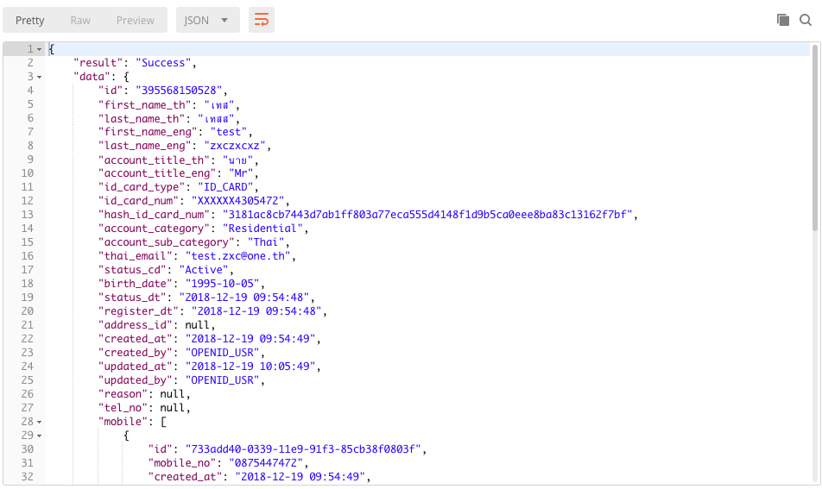

# API Reset Password

คำอธิบาย : ใช้สำหรับรีเซ็ตรหัสผ่าน โดยสามารถทำได้ 2 วิธี คือ ผ่านเบอร์โทรศัพท์ และ ผ่านอีเมล

**ก่อนการ Reset Password จะมี API ที่ใช้สำหรับดึงข้อมูลโดย Username**

Method : POST

Endpoint : <https://testoneid.inet.co.th/api/get_email_phone_by_username> (ในกรณีใช้ทดสอบ)

<https://one.th/api/get_email_phone_by_username> (ในกรณีใช้งานจริง)

Request

Request Header:

Content-type: application/json

Request Body

| Parameters | Requires | Type | Description | Note |
| --- | --- | --- | --- | --- |
| username | ใช่ | String | ชื่อผู้ใช้งานที่ลืมรหัสผ่าน | - |
| secretkey | ใช่ | String | รหัสสำหรับยืนยัน Service Provider ซึ่งทาง ONE ID เป็นคนสร้างขึ้น | - |
| refcode | ใช่ | String | รหัสสำหรับยืนยัน Service Provider ซึ่งทาง ONE ID เป็นคนสร้างขึ้น | - |
| client_id | ใช่ | String | รหัสสำหรับยืนยัน Service Provider ซึ่งทาง ONE ID เป็นคนสร้างขึ้น | - |

สรุป Error message

Client ID and Secretkey mismatch : client และ key ไม่ตรงกัน

Refcode Not Found : ไม่พบรหัสอ้างอิง

Refcode mismatch : รหัสอ้างอิงไม่ตรงกัน

username not found : ไม่พบผู้ใช้งานในระบบ

Parameter missing. Required xxxx parameter. : ไม่พบพารามิเตอร์ กรุณากรอกพารามิเตอร์ xxxx

ตัวอย่าง Request Body :

{

"username": "เทสส",

   "client_id": "ตามที่ได้รับ",

   "secretkey": "ตามที่ได้รับ",

   "refcode": "ตามที่ได้รับ",

}

Response

Response Type: application/json

Response Status Code:

200 OK  
400 Bad Requests

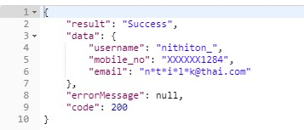Result

**1. Reset Password By Telephone Number (1/2)**  
Method :  Post

EndPoint       :    https://testoneid.inet.co.th/api/send_otp_reset_password (ในกรณีใช้ทดสอบ)

https://one.th/api/send_otp_reset_password (ในกรณีใช้งานจริง)

Request

Request Header:

Content-type: application/json

Request Body

| Parameters | Requires | Type | Description | Note |
| --- | --- | --- | --- | --- |
| client_id | ใช่ | String | รหัสสำหรับยืนยัน Service Provider ซึ่งทาง ONE ID เป็นคนสร้างขึ้น | - |
| secretkey | ใช่ | String | รหัสสำหรับยืนยัน Service Provider ซึ่งทาง ONE ID เป็นคนสร้างขึ้น | - |
| username | ใช่ | String | ชื่อผู้ใช้งานที่ต้องการเปลี่ยนรหัสผ่าน | ต้องตรงกับเบอร์โทรที่ใช้สมัคร |
| tel_no | ใช่ | String | เบอร์โทรศัพท์ที่ใช้เพื่อรับ OTP | ต้องตรงกับ Username ที่ใช้สมัคร |
| refcode | ใช่ | String | รหัสสำหรับยืนยัน Service Provider ซึ่งทาง ONE ID เป็นคนสร้างขึ้น | - |

สรุป Error message

Client ID and Secretkey mismatch : client และ key ไม่ตรงกัน

Username and Tel not found : ไม่พบชื่อผู้ใช้งานและเบอร์โทรศัพท์นี้ในระบบ

Refcode Not Found : ไม่พบรหัสอ้างอิง

ตัวอย่าง Request Body :

{

   "client_id": "ตามที่ได้รับ",

   "secretkey": "ตามที่ได้รับ",

   "username": "เทสส",

   "tel_no": "087xxxxxxx",

   "refcode": "ตามที่ได้รับ",

}

Response

Response Type: application/json

Response Status Code:

200 OK  
400 Bad Requests

**Result**

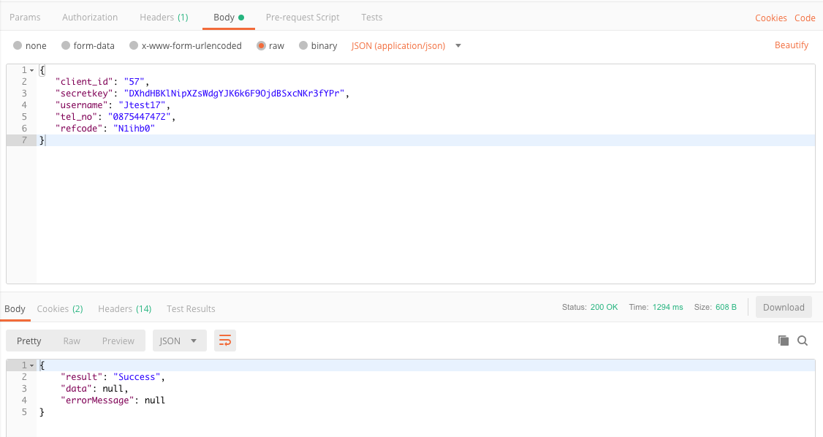

**1. Reset Password By Telephone Number (2/2)**

Method : POST

Endpoint : <https://testoneid.inet.co.th/api/reset_password_by_otp> (กรณีใช้ทดสอบ)

<https://one.th/api/reset_password_by_otp> (กรณีใช้งานจริง)

Request

Request Header:

Content-type: application/json

Request Body

| Parameters | Requires | Type | Description | Note |
| --- | --- | --- | --- | --- |
| otp | ใช่ | String | ตัวเลข 6 หลักที่จะส่งไปทางเบอร์โทรศัพท์ | - |
| new_password | ใช่ | String | รหัสผ่านใหม่ | จำกัดไม่เกิน 100 ตัวอักษร สามารถใส่ตัวอักษรเป็นภาษาใดก็ได้ ภาษาอังกฤษสามารถเป็นพิมพ์เล็กพิมพ์ใหญ่, ตัวเลข, และอักขระพิเศษได้ |
| confirm_new_password | ใช่ | String | ยืนยันรหัสผ่านใหม่อีกครั้ง | - |
| client_id | ใช่ | String | รหัสสำหรับยืนยัน Service Provider ซึ่งทาง ONE ID เป็นคนสร้างขึ้น | - |
| secretkey | ใช่ | String | รหัสสำหรับยืนยัน Service Provider ซึ่งทาง ONE ID เป็นคนสร้างขึ้น | - |
| refcode | ใช่ | String | รหัสสำหรับยืนยัน Service Provider ซึ่งทาง ONE ID เป็นคนสร้างขึ้น | - |

สรุป Error message

Client ID and Secretkey mismatch : client และ key ไม่ตรงกัน

Username and Tel not found : ไม่พบชื่อผู้ใช้งานและเบอร์โทรศัพท์นี้ในระบบ

Refcode Not Found : ไม่พบรหัสอ้างอิง

The password no may not be greater than 100 characters : รหัสผ่าน ต้องไม่เกิน 100 ตัว

The password must be at least 8 characters : รหัสผ่านต้องไม่น้อยกว่า 8 ตัว

ตัวอย่าง Request Body :

{

"otp": "123456",

   "new_password": "D5432xxxxx",

   " confirm_new_password": " D5432xxxxx ",

   "client_id": "ตามที่ได้รับ",

   "secretkey": "ตามที่ได้รับ",

   "refcode": "ตามที่ได้รับ"

}

Response

Response Type: application/json

Response Status Code:

200 OK  
400 Bad Requests

**Result**

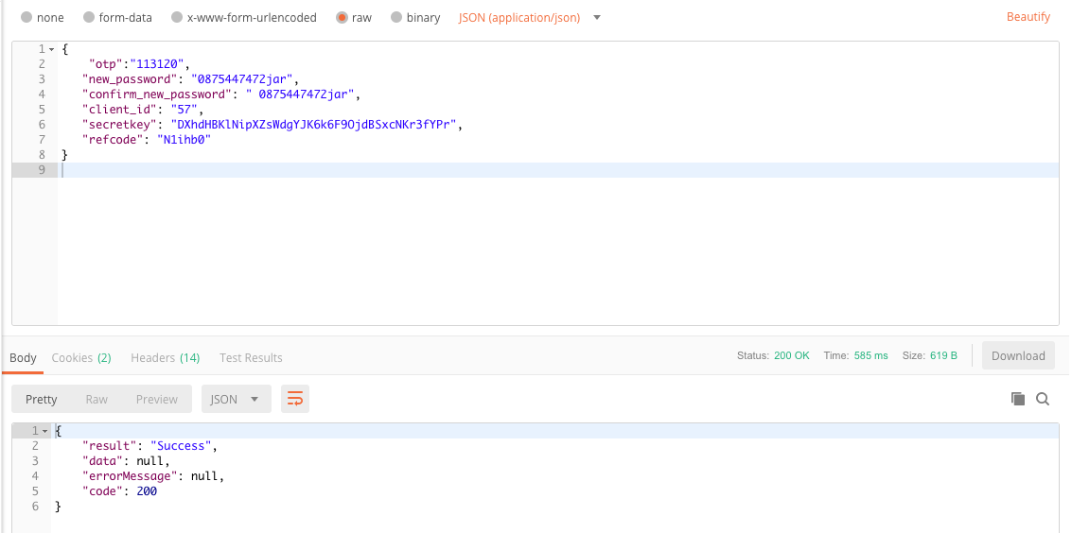

**2. Reset Password By E-mail**

Method : POST

Endpoint : https://testoneid.inet.co.th/api/reset_password_by_email (กรณีใช้ทดสอบ)

https://one.th/api/reset_password_by_email (กรณีใช้งานจริง)

Request

Request Header:

Content-type: application/json

Request Body

| Parameters | Requires | Type | Description | Note |
| --- | --- | --- | --- | --- |
| client_id | ใช่ | String | รหัสสำหรับยืนยัน Service Provider ซึ่งทาง ONE ID เป็นคนสร้างขึ้น | - |
| secretkey | ใช่ | String | รหัสสำหรับยืนยัน Service Provider ซึ่งทาง ONE ID เป็นคนสร้างขึ้น | - |
| username | ใช่ | String | ชื่อผู้ใช้งานที่ต้องการเปลี่ยนรหัสผ่าน | ต้องตรงกับอีเมลที่ใช้สมัคร |
| email | ใช่ | String | อีเมลที่ใช้ในการสมัคร หากไม่มีจะเป็น One mail | ต้องตรงกับ Username ที่ใช้สมัคร |
| refcode | ใช่ | String | รหัสสำหรับยืนยัน Service Provider ซึ่งทาง ONE ID เป็นคนสร้างขึ้น | - |

สรุป Error message

Client ID and Secretkey mismatch : client และ key ไม่ตรงกัน

Username and email not found : ไม่พบชื่อผู้ใช้งานและอีเมลนี้ในระบบ

Refcode Not Found : ไม่พบรหัสอ้างอิง

ตัวอย่าง Request Body :

{

   "client_id": "ตามที่ได้รับ",

   "secretkey": "ตามที่ได้รับ",

   "username": "เทสส",

   "email": "xxxx@gmail.com",

   "refcode": "ตามที่ได้รับ"

}

Response

Response Type: application/json

Response Status Code:

200 OK  
400 Bad Requests

# API Upgrade LoA by Email

คำอธิบาย : ใช้สำหรับอัพเกรดเป็น LoA level 1 โดยยืนยันด้วยอีเมลหลักและต้องกรอกข้อมูลให้ครบก่อน

Method : Get

EndPoint       :    <https://testoneid.inet.co.th/api/upgrade>_loa_by_email (ในกรณีใช้ทดสอบ)

<https://one.th/api/upgrade>_loa_by_email (ในกรณีใช้งานจริง)

Request

Request Header:

Authorization : Bearer + access token

Request Body: -

Response

Response Type: application/json

Response Status Code:

200 OK

400 Bad Request

401 Unauthorized

**Result**

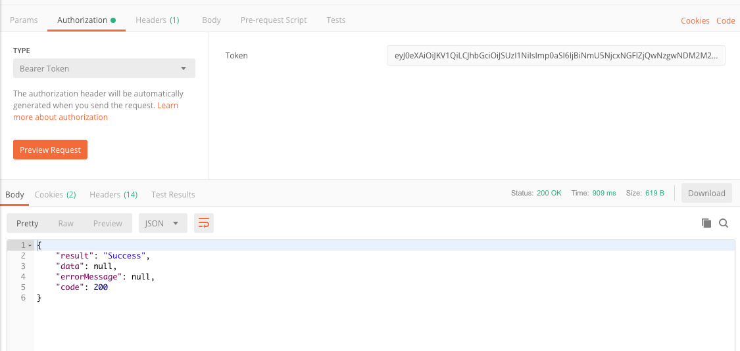

# API Upgrade LoA by OTP

คำอธิบาย : ใช้สำหรับอัพเกรดเป็น LoA level 2 โดยยืนยันด้วย OTP และต้องยืนยันอีเมลมาก่อน

Step 1

คำอธิบาย : ใช้สำหรับส่ง OTP ไปเบอร์โทรศัพท์ที่ใช้สมัครหรือตั้งเป็นเบอร์โทรศัพท์หลัก

Method : Get

EndPoint       :    https://testoneid.inet.co.th/api/send_otp_upgrade_loa (ในกรณีใช้ทดสอบ)

<https://one.th/api/send_otp_upgrade>_loa (ในกรณีใช้งานจริง)

Request

Request Header:

Authorization: Bearer access token

Request Body: -

Response

Response Type: application/json

Response Status Code:

200 OK

400 Bad Request  
401 Unauthorized

**Result**

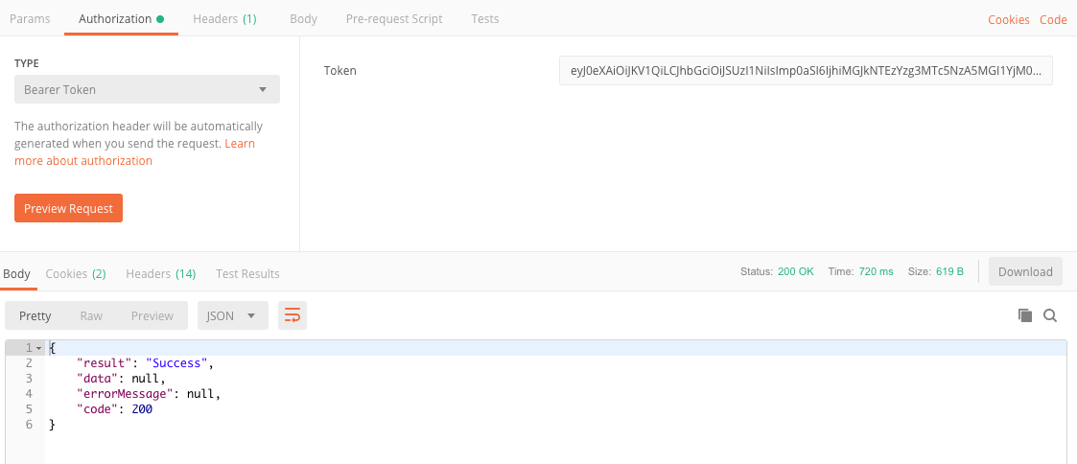

Step 2

คำอธิบาย : ใช้สำหรับอัพเกรดเป็น LoA level 2 ด้วยการกรอก otp ที่ได้จาก Step 1

Method : Get

EndPoint       :    https://testoneid.inet.co.th/api/upgrade_loa_by_otp/{otp} (ในกรณีใช้ทดสอบ)

<https://one.th/api/upgrade>_loa_by_otp/{otp} (ในกรณีใช้งานจริง)

Request

Request Header:

Authorization: Bearer access token

Request Body: -

Response

Response Type: application/json

Response Status Code:

200 OK

400 Bad Request  
401 Unauthorized

**Result**

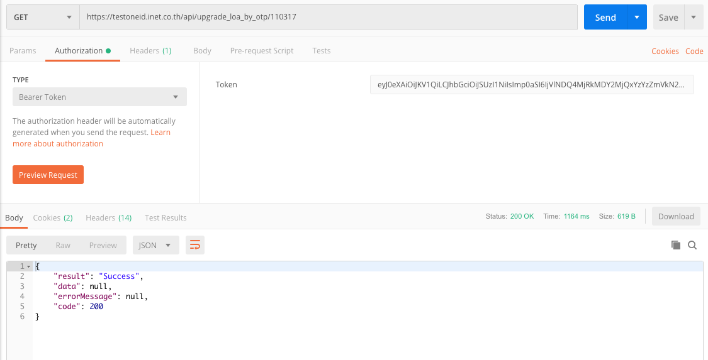

หมายเหตุ

สามารถเช็ค LoA ได้จาก API login step 2 (<https://testoneid.inet.co.th/api/account> ในกรณีใช้ทดสอบ และ <https://one.th/api/account> ในกรณีใช้งานจริง)

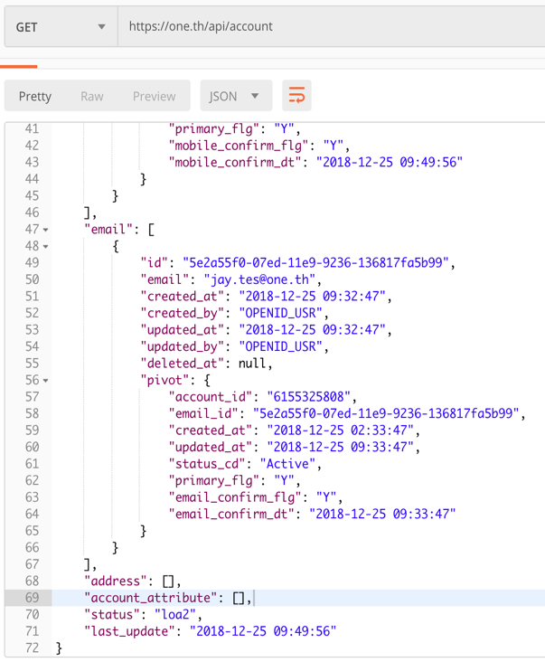

# API Check ID_Card and Passport

คำอธิบาย : ใช้สำหรับเช็คเลขบัตรประชาชนและพาสปอร์ตว่ามีในระบบเรียบร้อยแล้วหรือไม่

Method : Get

EndPoint       :    <https://testoneid.inet.co.th/api/check_id?idCard=เลขบัตรประชาชนหรือพาสปอร์ต>

(ในกรณีใช้ทดสอบ)

<https://one.th/api/check_id?idCard=เลขบัตรประชาชนหรือพาสปอร์ต> (ในกรณีใช้งาน

จริง)

Request

Request Header: -

Request Body: -

Response

Response Type: application/json

Response Status Code:

200 OK  
400 Bad Requests

**Result**

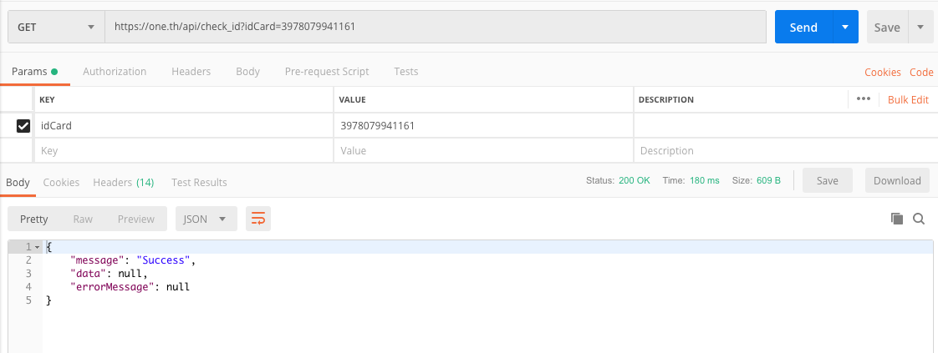

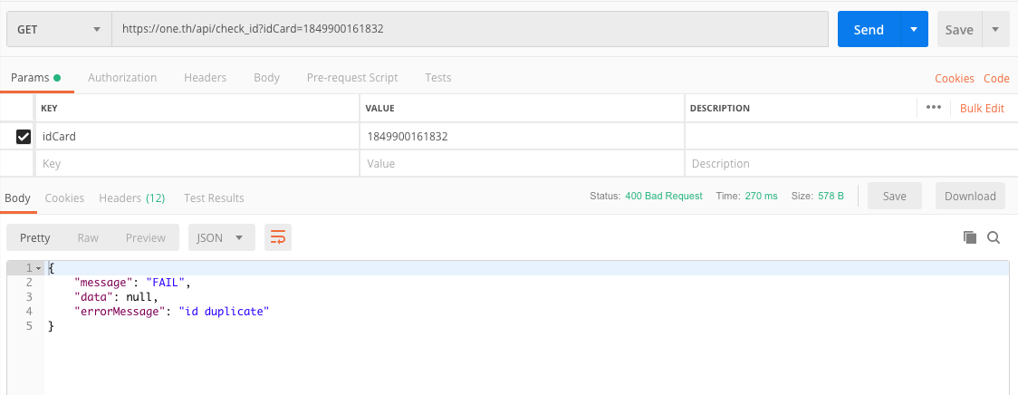

# API Check ID_Card กับ ONE ID

คำอธิบาย : ใช้สำหรับตรวจสอบเลขบัตรประชาชนที่กรอกว่าตรงกับ ID นี้หรือไม่

Method : POST

EndPoint       :    <https://testoneid.inet.co.th/>api/verify_id_no (ในกรณีใช้ทดสอบ)

[https://one.th/](https://one.th/api/upgrade)api/verify_id_no (ในกรณีใช้งานจริง)

Request

Request Header:

Content-type: application/json

Authorization : Bearer + access token

Request Body:

| Parameters | Requires | Type | Description | Note |
| --- | --- | --- | --- | --- |
| Id_no | ใช่ | String | เลขบัตรประชาชน | จะแสดงผล ดังนี้  “Y” : เลขบัตรประชาชนตรงกับที่กรอกใน ID นั้น  “N” : เลขบัตรประชาชนไม่ตรงกับที่กรอกใน ID นั้น |

สรุป Error message

Parameter missing. Required id_card. : กรุณากรอกเลขบัตรประชาชน

ตัวอย่าง Request Body :

{

"id_no" : "xxxxxxxxxxxx"

}

Response

Response Type: application/json

Response Status Code:

200 OK  
400 Bad Requests

Result



# API Check Email

คำอธิบาย : ใช้สำหรับเช็คอีเมลว่ามีในระบบแล้วหรือไม่

Method : Get

EndPoint       :    https://testoneid.inet.co.th/api/check_email?email=อีเมลที่ต้องการเช็ค

(ในกรณีใช้ทดสอบ)

<https://one.th/api/check_email?email=อีเมลที่ต้องการเช็ค> (ในกรณีใช้งานจริง)

Request

Request Header:-

Request Body: -

Response

Response Type: application/json

Response Status Code:

200 OK  
400 Bad Requests

**Result**

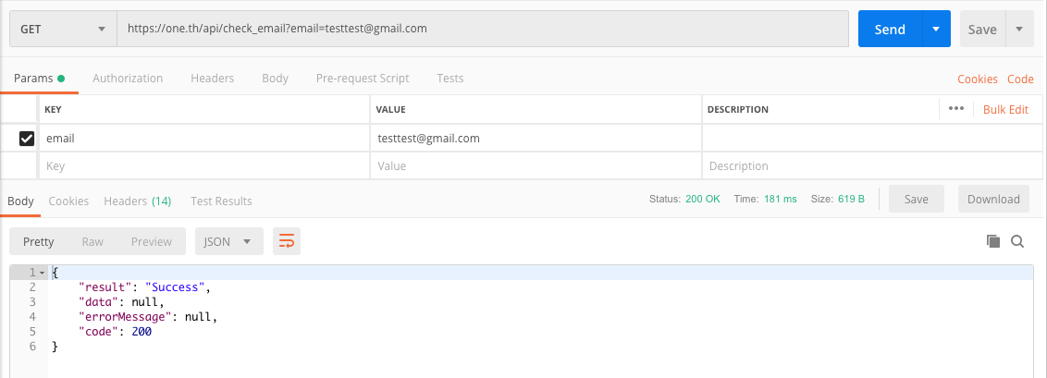

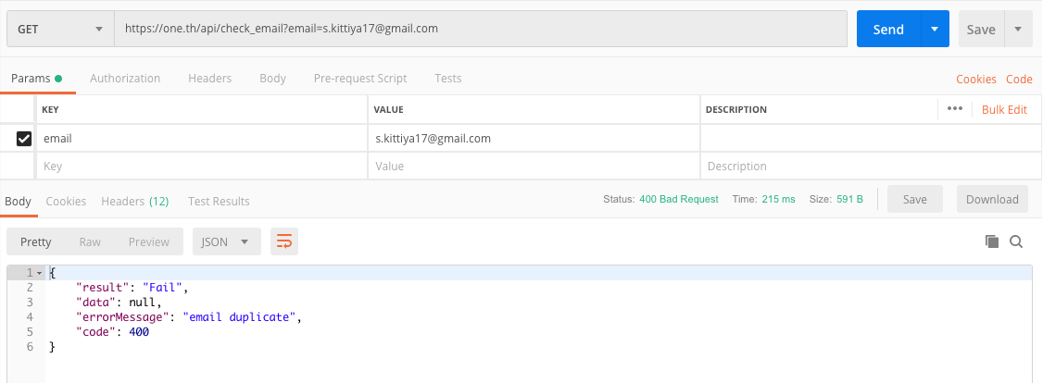

# API Check One Mail

คำอธิบาย : ใช้สำหรับตรวจสอบอีเมลของ ONE ID

Method :  Post

EndPoint       :    https://testoneid.inet.co.th/api/check_one_mail (ในกรณีใช้ทดสอบ)

https://one.th/api/check_one_mail (ในกรณีใช้งานจริง)

Request

Request Header:

Content-type: application/json

Request Body:

| Parameters | Requires | type | Description | Note |
| --- | --- | --- | --- | --- |
| client_id | ใช่ | String | รหัสสำหรับยืนยัน Service Provider ซึ่งทาง ONE ID เป็นคนสร้างขึ้น | - |
| secret_key | ใช่ | String | รหัสสำหรับยืนยัน Service Provider ซึ่งทาง ONE ID เป็นคนสร้างขึ้น | - |
| ref_code | ใช่ | String | รหัสสำหรับยืนยัน Service Provider ซึ่งทาง ONE ID เป็นคนสร้างขึ้น | - |
| onemail | ใช่ | String | อีเมลที่เมื่อสมัคร ONE ID จะได้รับอีเมล ONE | หากใช้ระบบทดสอบจะเป็น [xxxx@thai.com](mailto:xxxx@thai.com)  หากให้ระบบใช้งานจริงจะเป็น  xxxx@one.th |

สรุป Error message

Parameter missing. Required client_id parameter. : ไม่พบพารามิเตอร์ กรุณากรอก

client_id

Parameter missing. Required secret_key parameter. : ไม่พบพารามิเตอร์ กรุณากรอก

secret_key

Client_ID and Secretkey Mismatch. : client และ key ไม่ตรงกัน

This onemail not found : ไม่พบอีเมลนี้ในระบบ

Refcode Not Found : ไม่พบรหัสอ้างอิง

Refcode mismatch. : รหัสอ้างอิงไม่ตรงกัน

ตัวอย่าง Request Body :

{

"client_id" : "xx",

"secret_key" : "xxxxxxxxxxxxxxxxxxxxx",

"ref_code" : "xxxxxx",

"onemail" : "xxxx@one.th"

}

Response

Response Type: application/json

Response Status Code:

200 OK  
400 Bad Request

**Result**

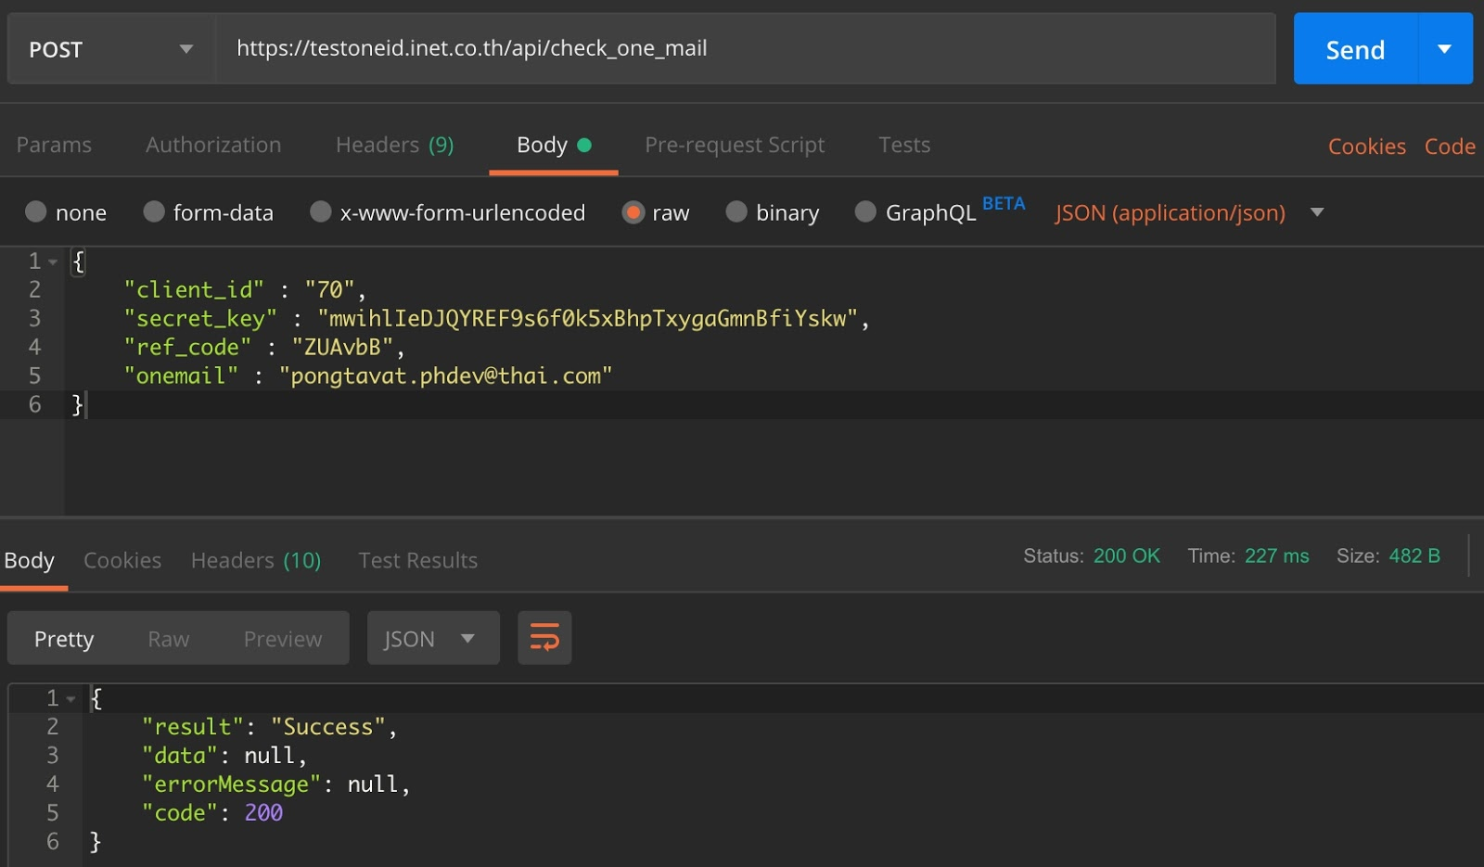

# API Add Email

คำอธิบาย : ใช้สำหรับเพิ่มอีเมลและเลือกได้ว่าจะตั้งเป็นอีเมลหลักหรือไม่

Method : POST

EndPoint       :    <https://testoneid.inet.co.th/>api/add_email (ในกรณีใช้ทดสอบ)

[https://one.th/](https://one.th/api/upgrade)api/add_email (ในกรณีใช้งานจริง)

Request

Request Header:

Content-type: application/json

Authorization : ใส่ตรง value เป็น "Bearer" เว้นวรรค Access Token

Request Body:

| Parameters | Requires | Type | Description | Note |
| --- | --- | --- | --- | --- |
| email | ใช่ | String | อีเมลที่ต้องการเพิ่ม |  |
| primary | ใช่ | String | สามารถเลือกได้ว่าจะตั้งเป็นอีเมลหลักหรือไม่ | “Y” : ตั้งเป็นอีเมลหลัก  “N” : ไม่ตั้งเป็นอีเมลหลัก |

สรุป Error message

Parameter missing. Required email parameter. : พารามิเตอร์ไม่ครบ กรุณากรอกพารามิเตอร์

อีเมล

Invalid email format. : อีเมลไม่ถูกต้องตามรูปแบบ

Parameter primary can be 'Y' or 'N' : พารามิเตอร์ “primary” สามารถเป็นได้แค่ 'Y'

หรือ 'N'

This Email duplicate. : มีอีเมลซ้ำในระบบ

Cannot add email. : ไม่สามารถเพิ่มอีเมลได้

ตัวอย่าง Request Body :

{

"email" : "pongtavat@xxmail.com",

"primary" : "Y"

}

Response

Response Type: application/json

Response Status Code:

200 OK  
400 Bad Requests

Result



# API Delete Email

คำอธิบาย : ใช้สำหรับลบอีเมลโดยจะไม่สามารถลบอีเมลที่เป็นอีเมลหลักได้

Method : POST

EndPoint       :    <https://testoneid.inet.co.th/>api/delete_email (ในกรณีใช้ทดสอบ)

[https://one.th/](https://one.th/api/upgrade)api/delete_email (ในกรณีใช้งานจริง)

Request

Request Header:

Content-type: application/json

Authorization : ใส่ตรง value เป็น "Bearer" เว้นวรรค Access Token

Request Body:

| Parameters | Requires | Type | Description | Note |
| --- | --- | --- | --- | --- |
| email | ใช่ | String | อีเมลที่ต้องการลบ |  |

สรุป Error message

Parameter missing. Required email parameter. : พารามิเตอร์ไม่ครบ กรุณากรอกพารามิเตอร์

อีเมล

This email not found. : ไม่พบอีเมล

This email cannot delete, because email is primary. : ไม่สามารถลบอีเมลนี้ได้ เพราะเป็นอีเมลหลัก

Cannot delete email. : ไม่สามารถลบอีเมลนี้ได้

ตัวอย่าง Request Body :

{

"email" : "pongtavat@xxmail.com"

}

Response

Response Type: application/json

Response Status Code:

200 OK  
400 Bad Requests

Result



# API Check Username

คำอธิบาย : ใช้สำหรับเช็ค username ซ้ำว่ามีในระบบหรือไม่

Method : Get

EndPoint       :    <https://testoneid.inet.co.th/api/check_username?username=usernameผู้ใช้งาน>

(ในกรณีใช้ทดสอบ)

<https://one.th/api/check_username?username=usernameผู้ใช้งาน>

(ในกรณีใช้งานจริง)

Request

Request Header:-

Request Body: -

Response

Response Type: application/json

Response Status Code:

200 OK  
400 Bad Requests

**Result**

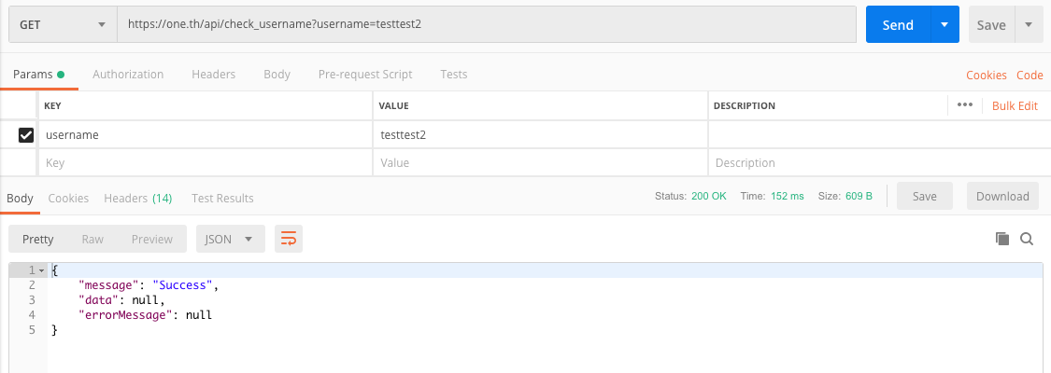

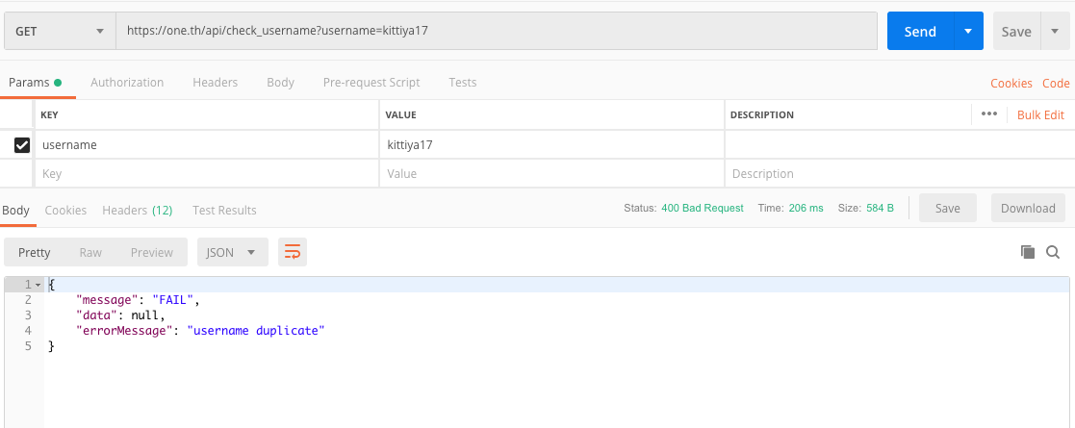

# API Add Address

คำอธิบาย : ใช้สำหรับเพิ่มที่อยู่ใหม่

Method : Post

EndPoint       :    <https://testoneid.inet.co.th/api/add_address> (ในกรณีใช้ทดสอบ)

https://one.th/api/add_address (ในกรณีใช้งานจริง)

Request

Request Header:

Content-type: application/json

Authorization: Bearer access token

Request Body:

| Parameters | Requires | type | Description | Note |
| --- | --- | --- | --- | --- |
| house_no | ไม่ใช่ | String | กรอกบ้านเลขที่ |  |
| room_no | ไม่ใช่ | String | กรอกเลขที่ห้อง |  |
| floor | ไม่ใช่ | String | กรอกชั้น |  |
| Building_name | ไม่ใช่ | String | กรอกชื่อตึก |  |
| Moo_ban | ไม่ใช่ | String | กรอกชื่อหมู่บ้าน |  |
| Moo_no | ไม่ใช่ | String | กรอกเลขที่หมู่ |  |
| soi | ไม่ใช่ | String | กรอกชื่อซอย |  |
| yaek | ไม่ใช่ | String | กรอกชื่อแยก |  |
| street | ไม่ใช่ | String | กรอกชื่อถนน |  |
| amphoe | ใช่ | String | กรอกชื่ออำเภอ |  |
| tambon | ใช่ | String | กรอกชื่อตำบล |  |
| Zipcode | ใช่ | String | กรอกเลขรหัสไปรษณีย์ |  |
| province | ใช่ | String | กรอกชื่อจังหวัด |  |
| primary | ใช่ | String | เลือกว่าต้องการให้เป็นที่อยู่หลักหรือไม่ | สามารถกรอกได้เฉพาะ “Y” และ “N” เท่านั้น  หากไม่กรอกจะเป็น “Y” โดยอัตโนมัติ |

หมายเหตุ : API Add Address เป็น API เพิ่มที่อยู่ใหม่ หากกรอกผิดจะต้องติดต่อทาง ONE ID และ ข้อมูล ID แก้ไขได้เฉพาะที่หน้าเว็บ ONE ID เท่านั้น

สรุป Error message

Parameter primary can be 'Y' or 'N' : พารามิเตอร์ สามารถเป็นได้แค่ ‘Y’ หรือ ‘N’ เท่านั้น

Province/amphoe/Tambon/zipcode not correct. please check your spelling.:

จังหวัด/อำเภอ/ตำบล/เลขรหัสไปรษณีย์ ไม่ถูกต้อง กรุณาตรวจสอบการสะกดคำ

Your address detail did not match each other : ที่อยู่ไม่สัมพันธ์กัน

ตัวอย่าง Request Body :

{

"house_no" : "a",

"room_no" : "b",

"floor" : "2",

"building_name" : "c",

"moo_ban" : "",

"moo_no" : "",

"soi" : "",

"yaek" : "",

"street" : "",

"amphoe" : "บางขุนเทียน",

"tambon" : "แสมดำ",

"zipcode" : "10150",

"province" : "กรุงเทพมหานคร",

“primary” : “Y”

}

Response

Response Type: application/json

Response Status Code:

200 OK

400 Bad Request  
401 Unauthorized

**Result**

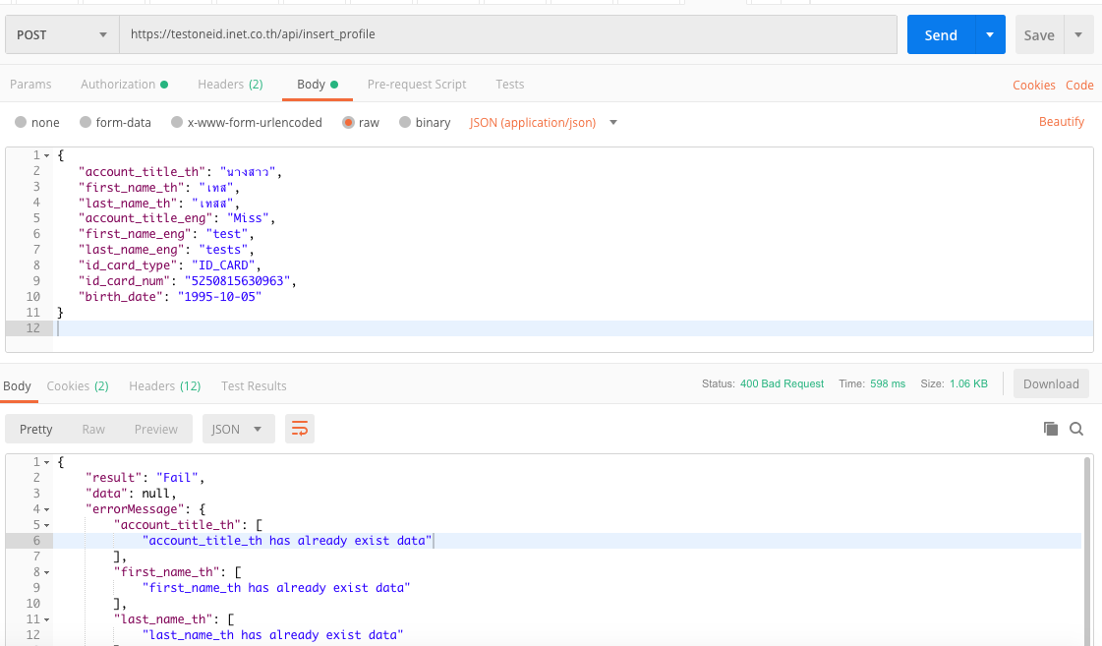

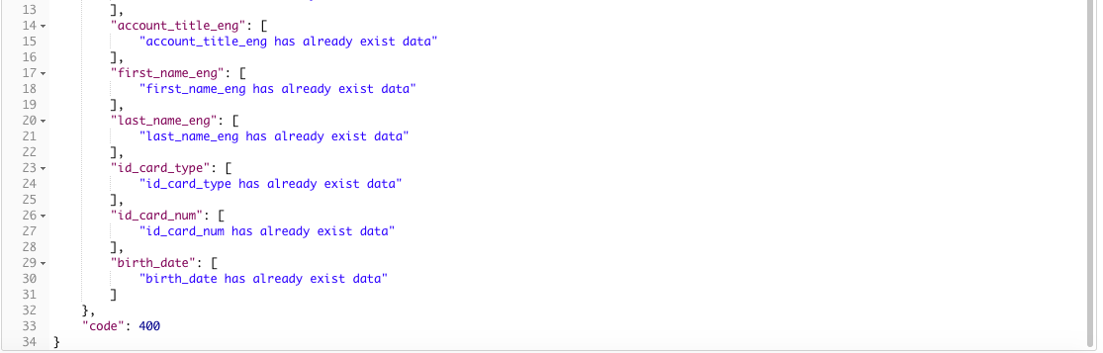

# Relation Citizen

มีเพื่อกำหนดความสัมพันธ์ระหว่างบัญชีผู้ใช้กับบัญชีประเภทต่างๆ เช่น นาย A มีความสัมพันธ์เป็นแขกกับบริษัท A หรือ นาย B เป็นเพื่อนกับนาย A

# API Add Relation In Relation Citizen

คำอธิบาย : ใช้สำหรับเพิ่มความสัมพันธ์ระหว่าง Citizen กับบัญชีประเภทอื่น

Method :  Post

EndPoint       :    <https://testoneid.inet.co.th/api/add_relation_in_relation_citizen>

(ในกรณีใช้ทดสอบ)

https://one.th/api/add_relation_in_relation_citizen

(ในกรณีใช้งานจริง)

Request

Request Header:

Content-type: application/json

Authorization: Bearer access token

Request Body:

| Parameters | Requires | type | Description | Note |
| --- | --- | --- | --- | --- |
| relation | ใช่ | String | ความสัมพันธ์ สามารถกรอกอะไรก็ได้ |  |
| sub_id | ใช่ | String | เลขไอดีของบัญชีที่ต้องการเพิ่ม | ได้จาก API login |

สรุป Error message

Relation already exist : มีความสัมพันธ์นี้แล้ว

This sub id not found : ไม่มีเลขบัญชีที่ต้องการเพิ่ม

ตัวอย่าง Request Body :

{

"relation" : "xxxxxxx",

"sub_id" : "xxxxxxxx"

}

Response

Response Type: application/json

Response Status Code:

200 OK

400 Bad Request  
401 Unauthorized

**Result**

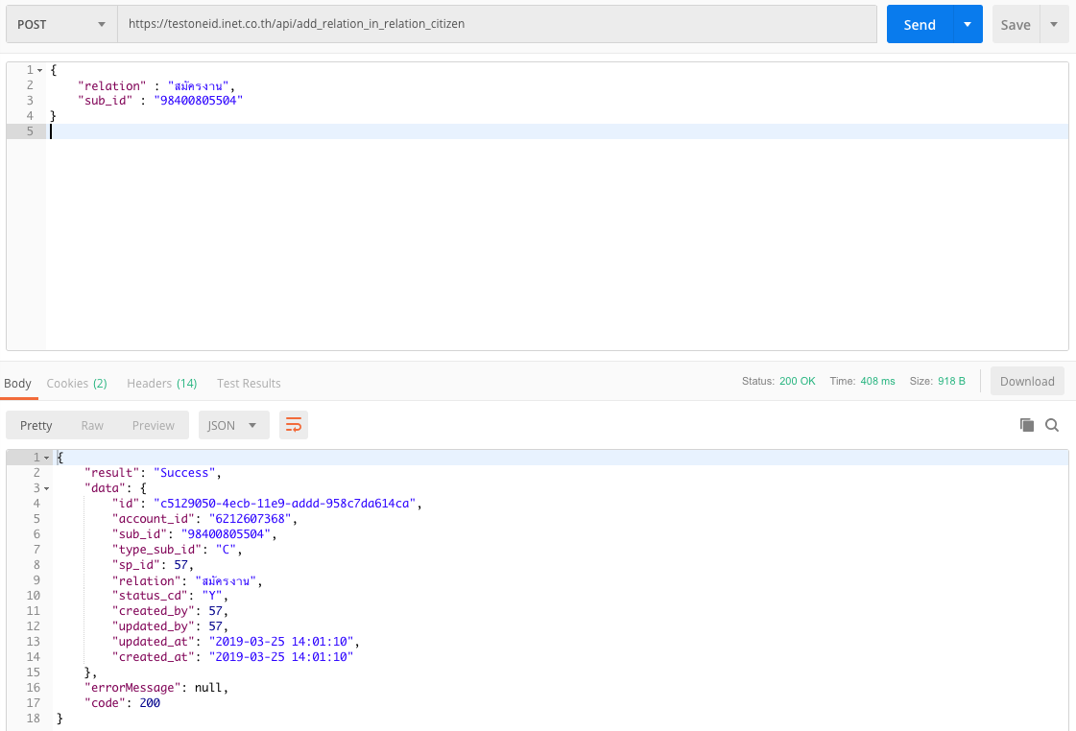

# API Update Status In Relation Citizen

คำอธิบาย : ใช้สำหรับเพื่ออัปเดตสถานะความสัมพันธ์ระหว่าง citizen id กับบัญชีประเภทอื่น

Method :  Post

EndPoint       :    https://testoneid.inet.co.th/api/update_status_in_relation_citizen

(ในกรณีใช้ทดสอบ)

https://one.th/api/update_status_in_relation_citizen

(ในกรณีใช้งานจริง)

Request

Request Header:

Content-type: application/json

Authorization: Bearer access token

Request Body:

| Parameters | Requires | type | Description | Note |
| --- | --- | --- | --- | --- |
| status | ใช่ | String | สถานะ สามารถกรอกได้เฉพาะ “Y” หรือ “N” เท่านั้น | “Y” คือ สถานะยังถูกใช้งานอยู่  “N” คือ สถานะไม่ได้ใช้งานแล้ว |
| sub_id | ใช่ | String | เลขไอดีของบัญชีที่ต้องการ  อัปเดต | ได้จาก API login |

สรุป Error message

Relation not found : ไม่พบความสัมพันธ์

Parameter status can be 'Y' or 'N' : พารามิเตอร์สถานะ สามารถเป็นได้แค่ ‘Y’ หรือ ‘N’ เท่านั้น

ตัวอย่าง Request Body :

{

"status" : "xxxxxxx",

"sub_id" : "xxxxxxxx"

}

Response

Response Type: application/json

Response Status Code:

200 OK

400 Bad Request  
401 Unauthorized

**Result**

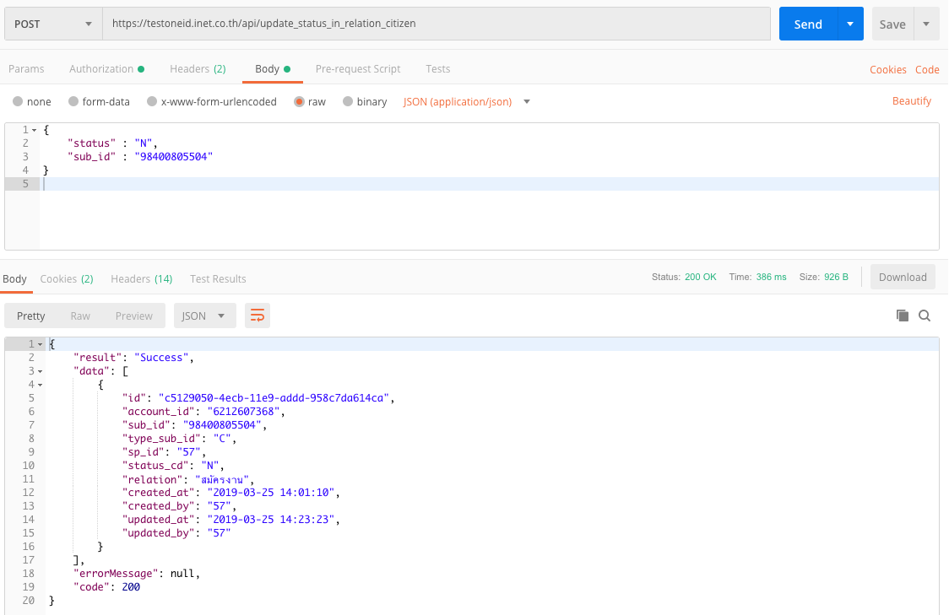

# API Update Relation In Relation Citizen

คำอธิบาย : ใช้สำหรับเพื่ออัปเดตความสัมพันธ์ระหว่าง citizen id กับบัญชีประเภทอื่น

Method :  Post

EndPoint       :    https://testoneid.inet.co.th/api/update_relation_in_relation_citizen

(ในกรณีใช้ทดสอบ)

https://one.th/api/update_relation_in_relation_citizen

(ในกรณีใช้งานจริง)

Request

Request Header:

Content-type: application/json

Authorization: Bearer access token

Request Body:

| Parameters | Requires | type | Description | Note |
| --- | --- | --- | --- | --- |
| relation | ใช่ | String | กรอกความสัมพันธ์ที่ต้องการอัปเดต |  |
| sub_id | ใช่ | String | เลขไอดีของบัญชีที่ต้องการ  อัปเดต | ได้จาก API login |

สรุป Error message

Relation not found : ไม่พบความสัมพันธ์

ตัวอย่าง Request Body :

{

"relation" : "xxxxxxx",

"sub_id" : "xxxxxxxx"

}

Response

Response Type: application/json

Response Status Code:

200 OK

400 Bad Request  
401 Unauthorized

**Result**

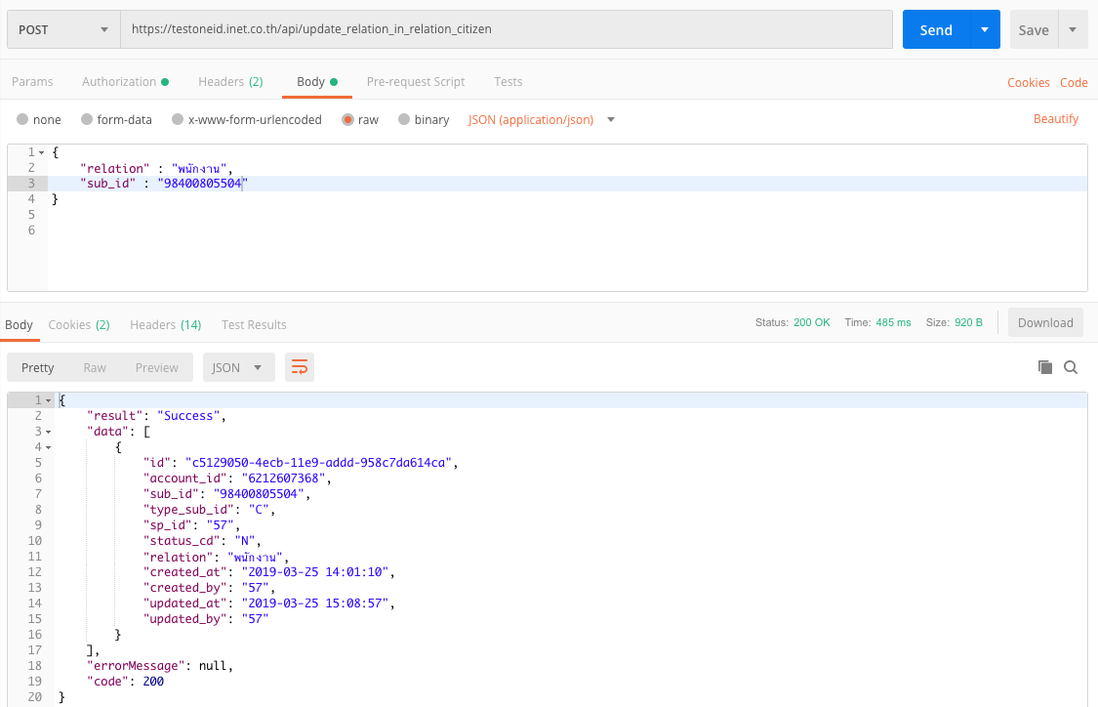

# API Get Relation Citizen

คำอธิบาย : ใช้สำหรับดึงข้อมูลความสัมพันธ์ทั้งหมดของ service นั้นๆ

Method :  Get

EndPoint       :    <https://testoneid.inet.co.th/api/get_relation_citizen>

(ในกรณีใช้ทดสอบ)

<https://one.th/api/get_relation_citizen> (ในกรณีใช้งานจริง)

Request

Request Header:

Content-type: application/json

Authorization: Bearer access token

Request Body: -

สรุป Error message

Relation not found : ไม่พบความสัมพันธ์

Response

Response Type: application/json

Response Status Code:

200 OK

400 Bad Request  
401 Unauthorized

**Result**

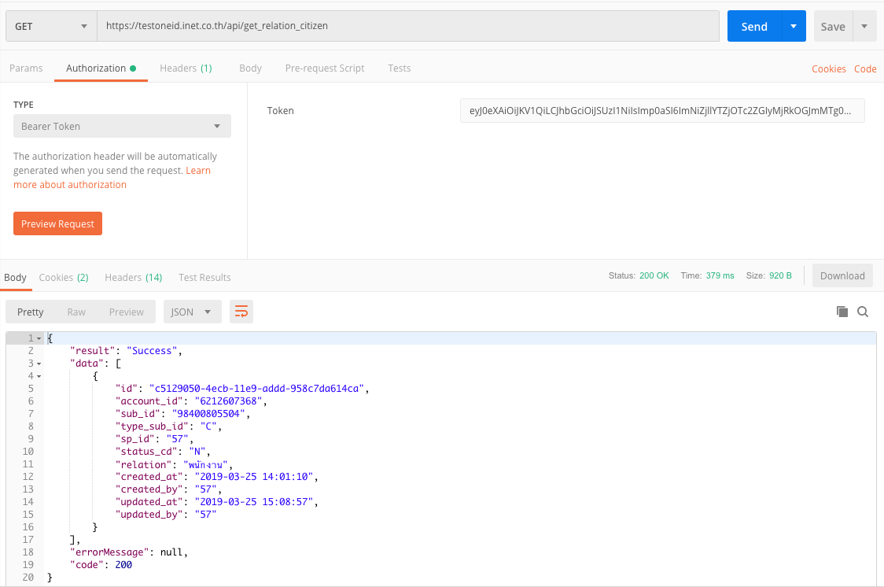

# API Get Detail Sub ID

คำอธิบาย : ใช้สำหรับดึงข้อมูลของ sub_id ที่มีความสัมพันธ์กัน

Method :  GET

EndPoint       :   https://testoneid.inet.co.th/api/get_detail_sub_id/sub_id (ในกรณีใช้ทดสอบ)

https://one.th/api/get_detail_sub_id/sub_id (ในกรณีใช้งานจริง)

Request

Request Header:

Authorization: ใส่ตรง value เป็น "Bearer" เว้นวรรค Access Token

Content-type: application/json

Request Body -

Response

Response Type: application/json

Response Status Code:

200 OK

400 Bad Request  
401 Unauthorized

**Result**

